CÁC TỈNH ĐÃ TỔ CHỨC / PHỐI HỢP TRIỂN KHAI CÁC HOẠT ĐỘNG NHÂN ĐẠO XÃ HỘI

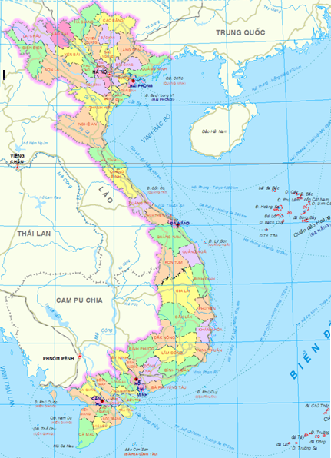
QUẢNG TRỊ
QUẢNG NAM
KON TUM
PHÚ YÊN
BẾN TRE
KIÊN GIANG
AN GIANG
ĐỒNG THÁP
TIỀN GIANG
TP.HỒ CHÍ MINH
SE KONG
ĐĂK NÔNG
BÌNH PHƯỚC
CHAMPASACK
SIAM REAP
TÂY NINH
KAL DAN
BÌNH THUẬN
LÂM ĐỒNG
ĐỒNG NAI
BÌNH DƯƠNG
BÀ RỊA VŨNG TÀU
LONG AN
VĨNH LONG
TRÀ VINH
QUẢNG BÌNH
HÀ GIANG
THỪA THIÊN HUẾ
NINH THUẬN
SÓC TRĂNG
CÀ MAU
PHNONG PENH
ĐĂK NÔNG
QUẢNG NGÃI
KAMPOT
BATTAMBANG
VIENG CHAN
THỪA THIÊN HUẾ
SAVANAKHET

